Происхождение названия
Существуют разные версии происхождения названия города. Согласно первой, местность, где был основан город, называлась Тарнополем. Это название происходит от польского слова taru «тер(е)н». В украинской транскрипции появляется вариант Тернополя — «Терновое поле», из которого и выводят современное название города. Тернополем местность называли за то, что она длительное время была заросшая тёрном.

Существует другое толкование, по которому название города выводят от фамилии магнатов Тарнавских и греческого сокращённого окончания -поль от полис «город». До 1944 года город назывался Тарнополь. Правдоподобно выглядит версия, что название города происходит от фамилии владельца-основателя Яна Амора Тарновского.
Первое упоминание
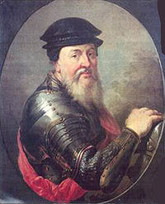Впервые Тернополь упоминается в 1541 году когда польский король Сигизмунд I выдал краковскому кастеляну, великому коронному гетману Яну Амори Тарновскому грамоту на учреждение города и владения землей вокруг него. Строительство крепости на берегу Серета в урочище Сопильче (Топильче) длилось восемь лет. Замок должен был охранять юго-восточные границы королевства от набегов татар.

Тернополь в истории
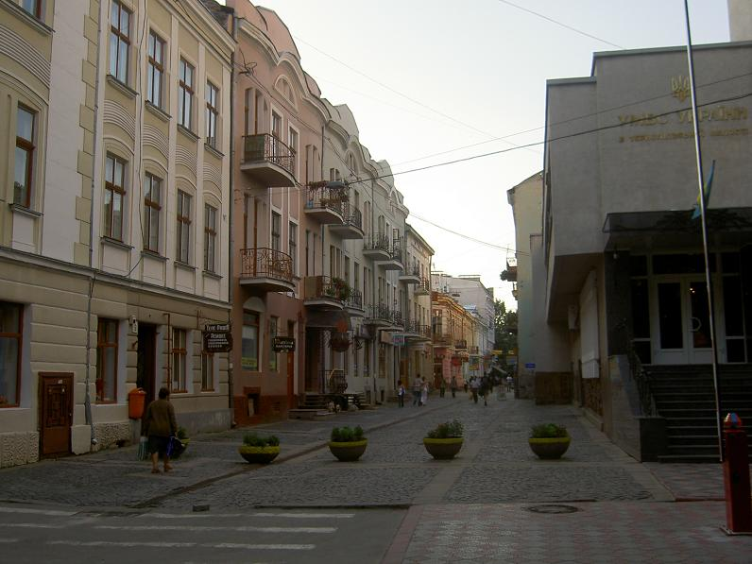Одно из древнейших сооружений, которые сохранились до наших дней, это Старый замок (Так же исвестен как «Тернопольский замок»). В 1540 году польский король Сигизмунд I выдал грамоту краковскому кастеляну Яну Амору Тарновскому на учреждение города и владения землёй вокруг него. Строительство крепости на берегу Серета в местности Сопильче (Топильче) длилось восемь лет.
Кроме Старого замка, сохранилась «Надпрудная церковь» — Воздвижения Честного Креста, которая была сооружена в начале XVI века на фундаменте древнего храма, история которого достигает времён Киевской Руси. Здание — это трёхдольный храм без куполов. Вторую церковь — Рождества Христова, как удостоверяет надпись, начали строить 15 июня 1602 г. и закончили 4 августа 1608 г. под руководством известного каменщика Леонтия.
В 1636 г. была воздвигнута деревянная Монастырская церковь (Успенская). Со временем, в 1836 году, на этом месте построили новую церковь, которая находилась в Микулинецкой части города. Помещения этой церкви были уничтожены в 1962 г., в наши дни её заново выстроили прихожане. Город входил в состав Австро-Венгрии в 1772—1918 годах. После Первой мировой войны город находился в составе Польши.
Великая Отечественная война
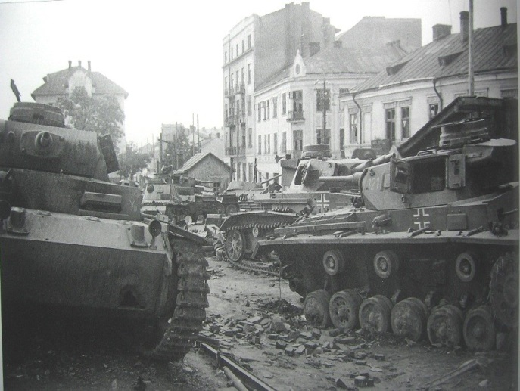В 1939 г. в соответствии с секретным дополнительным протоколом к Договору о ненападении между Германией и Советским Союзом был занят Красной армией и вошёл в состав УССР. Во время Великой Отечественной войны 2 июля 1941 года был занят немецко-фашистскими войсками. С приходом оккупантов в Тернополь начались еврейские погромы. Только с 3 по 9 июля было убито 4,6 — 4,7 тысяч мирных еврейских жителей. Еврейское население Тернополя во второй половине июля 1941 года увеличилось когда сюда были депортированы несколько тысяч венгерских евреев. Однако, в 1942 году ряд евреев был депортировал в лагерь «Белжец»: 13 августа из Тернополя было депортировано 2600 евреев, 30 сентября 750 евреев, 5 октября 500 евреев, 9 ноября 1091 (и 109 человек было убито при депортации в этот день)[6]. В Тернополе было устроено еврейское гетто в котором было более 3000 евреев (ликвидация гетто была в 1943 году 26.04 и 4.05). Так же в Тернополе был еврейский трудовой лагерь. За время оккупации в Тернополе было убито 20000 мирных жителей из них 19000 (95 %) были евреи. Так же было истеблено несколько тысяч членов коммунистической партии, и местных органов советской власти. В 1944 году Тернополь был освобождён Красной армией.
После войны
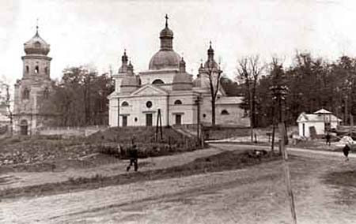В течение длительного времени город носил название Тарнополь. Современный вариант наименования города был введён Указом Президиума Верховного Совета СССР от 9 августа 1944 года.
В 1951 году был создан Тернопольский пруд. Площадь — 400 гектаров.
В советские времена городами-побратимами были Сливен и Пенза. Сейчас в Тернополе есть улица Сливенская, а дом быта Роксолана раньше назывался Пенза.

